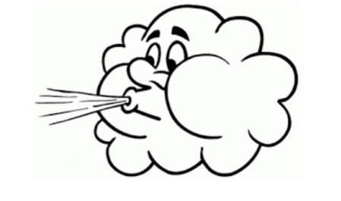
Enigma Cycle 3

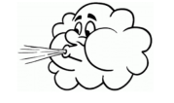
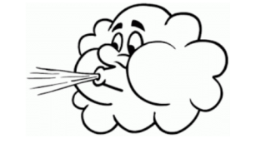

Ils sont gonflés !
Bonjour,
Vous devez imaginer et concevoir un engin se déplaçant à l’aide de l’air : soit en volant, soit en évoluant dans l’eau.
Pour réaliser votre défi, vous devez étudier l’air et ses propriétés et les réinvestir dans la conception de votre engin.

Vous pouvez utiliser les différentes propriétés de l’air :  - L’air peut se comprimer ;  - L’air peut se dilater ;  - L’air peut se transvaser ;  - L’air est résistant ;  - L’air occupe l’espace dans lequel il est ;  - L’air est pesant ;  - L’air peut transmettre un mouvement. | Démarche possible :  - Observer des engins bougeant, volant, se déplaçant avec l’air.  - Découvrir les différentes propriétés de l’air par l’expérimentation.  - Imaginer son engin.  - Construire son engin.  - Rédiger un compte-rendu de l’activité (écrits, dessins, vidéos, photos…).

 | L’air est résistant. | L’air se transvase. | L’air se dilate. | L’air se comprime.
Objets à observer | - Manche à air  - Girouette  - Moulin à vent  - Éolienne  - Parachute  - Cerf-volant | - Ballon de baudruche (dans lequel on souffle) | - Montgolfière  - Lanterne | - Sous-marin  - Fusée
Expériences  à mettre en oeuvre | 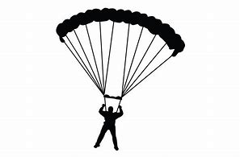  Chute lente avec le parachute    Chute rapide sans parachute | 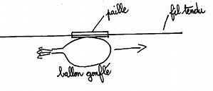 | 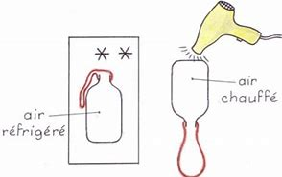  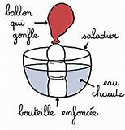 | 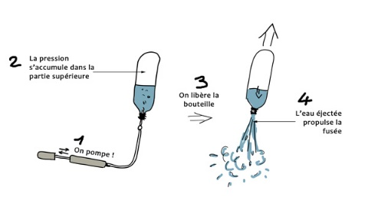
Programmes 2016 | MATIERES, MOUVEMENT, ENERGIE, INFORMATION  Décrire les états et la constitution de la matière à l’échelle macroscopique.  Observer et décrire différents types de mouvements.  Identifier différentes sources d’énergie.  Rechercher et réaliser tout ou partie d'un objet technique en équipe pour traduire une solution technologique répondant à un besoin. |  | - Identifier les besoins auxquels répond l'objet.  - Prendre en compte les contraintes imposées.  - Rechercher des idées (discussion, schéma, croquis, dessin).  - Réaliser une maquette, un prototype.  - Vérifier que l'objet répond aux contraintes imposées, fonctionne, possède les bonnes dimensions.
Sitographie | http://www.fondation-lamap.org/sites/default/files/upload/media/ressources/pedago/14243/aircycle3.pdf  http://lutinbazar.fr/lair/  http://ien-stlouis.ac-reunion.fr/fileadmin/user_upload/st-louis/Actions-circo/sciences/modules-sciences-ecoles/cycle3/CM2/Bras-sec-Ilet-a-cordes-Mare-seche-CM2.pdf  http://ekladata.com/laclassedestef.eklablog.com/perso/sciences/l%20air%20et%20les%20pollutions%20de%20l%20air/annexe%20les%20pollutions%20de%20l-air.pdf  http://educ47.ac-bordeaux.fr/sciences/ch-ma-ap.htm  Séquence complète sur la respiration sur le site du groupe sciences 57 : http://www4.ac-nancy-metz.fr/ia57sciences/spip.php?article48&lang=fr

